ĐỀ THI ÔN TẬP

Tải Windows Server thầy cung cấp và thực hiện các yêu cầu sau có chụp hình lưu word và nhờ thầy kiểm tra:

1. Chụp hình cách đổi mật khẩu của Windows Server thành MSSV

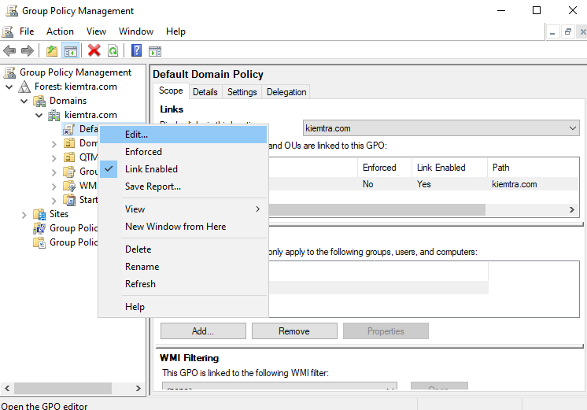Vào Group policy management -> domain -> edit

Disabled phần Password must meet complexity requirements

Windows + r -> dsa.mgr -> chọn Administrator -> set password -> mssv

1. Tạo User mã số sinh viên có quyền đăng nhập remote desktop, đổi cổng remote desktop thành 3333. (Giáo viên remote vào máy thành công là có điểm)

Vào cmd nhập -> net user 2111903 2111903 /add để tạo user



Windows + r -> chọn user, chuột phải add to group

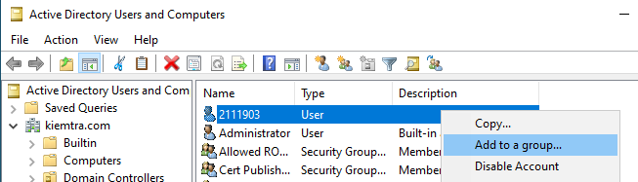

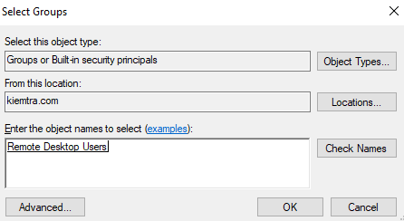

Vào Registry Editor điều hướng đếnHKEY_LOCAL_MACHINE\SYSTEM\CurrentControlSet\Control\Terminal Server\WinStations\RDP-Tcp

Đổi giá trị port number = 3333

1. Tạo Profile cho các User trong OU và ổ đĩa ánh xạ mạng

vào ổ đĩa C tạo một folder với permistion full và sharing full

windows + r -> dsa.mgr -> chọn user property -> profile -> \\192.168.8.131\folder\%username% -> aply -> ok

vào Drive maps trong PC -> \\192.168.8.131\folder -> ok

1. Cài đặt IIS và 2 website có tên miền là hotensinhvien.com và masosinhvien.com với website có tên quantri.html

Tạo một file quantri.html

Vào server manager -> tools -> internet information Service manager

Tạo 2 url hoten.com và maso.com

1. Cấm Control Panel, Task Manager và Registry của một OU bất kỳ

Vào server manager -> tools -> group policy management -> user configuration -> Policies -> Administrator templates ->

control panel -> prohibit acces to control pannel and pc settings -> enabled

system -> ctrl + alt + del options -> remove task manager -> enabled

system -> prevent access to registry editing tools -> enabled

1. Tạo Qouta cho User bất kỳ có giới hạn sử dụng ổ C là 100MB, chụp hình hiệu chỉnh thành công.



Vào this PC -> chuột phải vào ổ C -> property -> quota tab -> tíc vào enable quota management -> tíc vào deny disk … -> quota entries -> create new quota -> set 100MB cho user

1. Có thể đổi cổng Remote Desktop của Windows Server thành 9992 được không?

Được

8. Cho phép user có MSSV tại câu 1 đăng nhập trên Windows Sever 2022

9. Sử dụng lệnh net share chia sẻ folder và cho ví dụ minh họa

